Бравковы из Старых Матак содержат более 400 голов кроликов
01 октября 2020 г., четверг
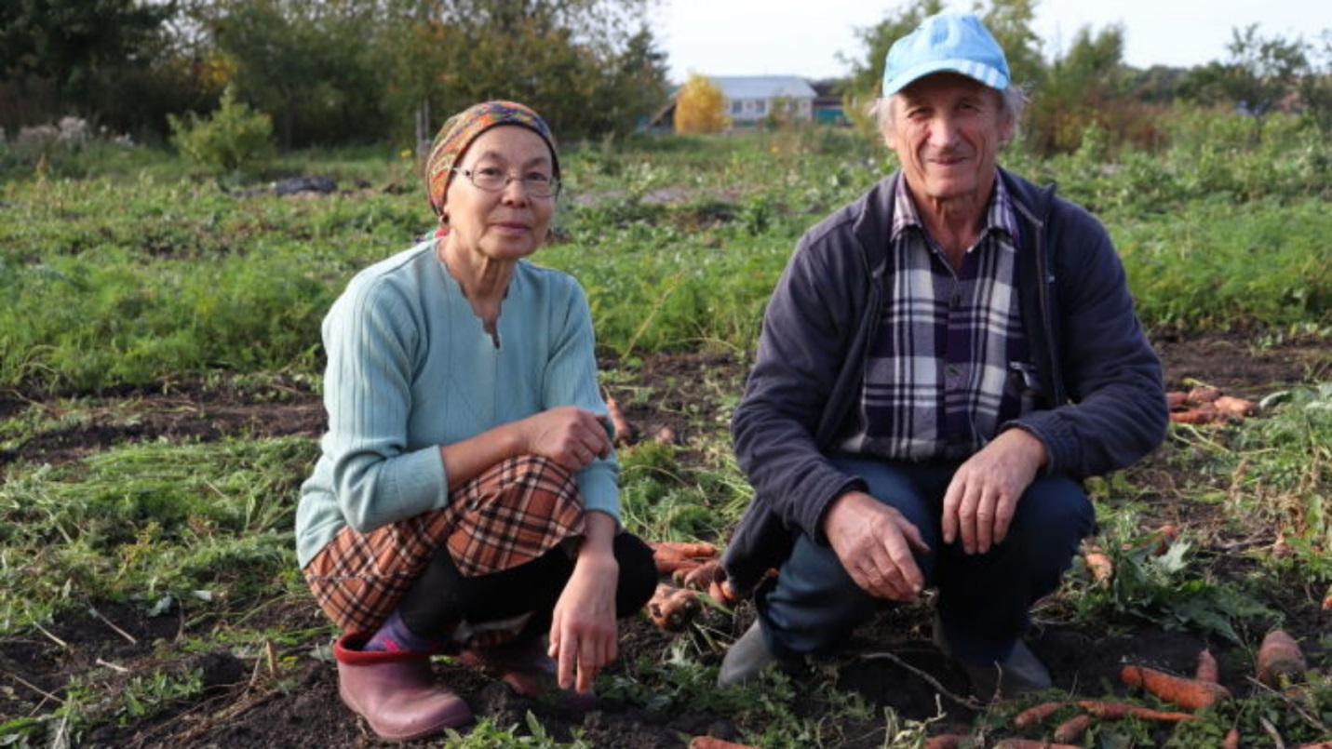

Семья Бравковых из Старых Матак содержит 400 голов кроликов. В пять часов утра они уже на ногах. Целый день работают в огороде, ухаживают за кроликами, курами и утками. Уставшие после тяжелого дня заходят домой лишь к семи часам вечера. А ведь эти трудолюбивые люди давно уже на пенсии. Однако супруги совсем не жалуются, выполняют все домашние дела и получают от этого истинное удовлетворение.
Петр и Ирина Бравковы живут вместе душа в душу вот уже 31 год. Петр Григорьевич, родом из Брянской области, встретил свою суженую в санатории Одессы. Тогда ему было 34 года. Буквально через год молодой человек берет в жены свою возлюбленную. После свадьбы они 11 лет прожили в Ставропольском крае, а в 2000 году волей судьбы вернулись в родной край Ирины Николаевны.
До замужества Ирина 11 лет проработала медсестрой в Базарно-Матакской центральной больнице. Переехав к своему мужу, продолжила работать в сфере здравоохранения. Ну а когда родились дети, она все свое время уделяла им.
С Петром Григорьевичем судьба обошлась достаточно строго: во время службы в Германии на боевых учениях молодой танкист получает ранение в голову. После длительного лечения в госпитале двадцатилетний солдат остается инвалидом. Но он не падает духом, создает семью и воспитывает с супругой Ириной троих замечательных детей. Старший сын Александр живет в Казани, работает экологом. Второй сын Игорь – геофизик, живет в Тюмени. Дочь Анна выбрала профессию биолога, живет в Тольятти.
Переехав в Старые Матаки, Бравковы построили большой и уютный дом. У супругов есть огромный земельный участок, который полностью засеивают разными овощами и фруктами. Год за годом собирают добрый урожай, а излишки – продают. Эти умельцы ежегодно возят садовую продукцию на столичные ярмарки. Только в этом году из-за коронавируса их планы сорвались.
В огороде у Бравковых растет картошка, морковь, лук, чеснок, капуста, огурцы, помидоры, сладкий перец и многое другое. А в палисаднике хозяйка посадила цветы, выращивает сладкую клубнику. Вот и в этом году урожай радует глаз. Хозяева нынче собрали 120 ведер картофеля. Продали излишки репчатого лука – 200 килограмм, чеснока – 100 килограмм. Вот и когда мы пришли к ним в гости, супруги убирали морковь. По примерным расчетам около тонны крупного, вкусного и полезного урожая. По словам главы семьи, одна из морковок достигала в весе 1,5 килограммов. Зачем же пенсионерам столько овощей? Оказывается, у них есть любимое занятие – разведение кроликов. Численность пушистых превышает 400 голов. Петр Григорьевич больше 50 лет увлекается разведением этих домашних животных. В свое время в его хозяйстве были и нутрии, и декоративные голуби.
– Мы просто не можем сидеть на месте, – говорит Ирина Бравкова.
– И летом, и зимой рано утром выходим во двор кормить кроликов, уток, кур. На все это в день уходит порядка 5-6 часов. Перегной от кроликов используем в качестве удобрения. Кроме того, летом много работаем и в огороде, заготавливаем корма нашим ушастикам, – призналась она.
Петр Григорьевич поделился секретами ухода за кроликами. Эти животные очень любят морковку, сахарную свеклу. А вот капусту давать не рекомендует, у пушистиков могут быть проблемы с желудком. Еще кроликам нравится погрызть ветки осины, тополя и яблони. Хозяева содержат пятерых кошек, чтобы крысы не убивали маленьких крольчат.
Петр и Ирина Бравковы также ведут активный образ жизни. Они любят спорт. Они защищают честь района в составе сборной на различных зональных и республиканских соревнованиях среди пенсионеров и инвалидов. Глава семьи занимает призовые места по настольному теннису, шашкам, шахматам, бегу и подтягиванию на турнике. Супруги любят кататься на лыжах и бегать.
Несмотря на то, что супруги разменяли седьмой десяток, они полны энергии и сил. Эти добрые и позитивные, молодые не по годам люди находят вдохновение в их любимом занятии, друг в друге. По словам супругов, если в семье есть понимание, уважение, взаимопомощь и общие интересы, то любые трудности нипочем. Постоянно работая, находясь в движении, укрепляется здоровье, - считают они.

